Қысқа мерзімді жоспар
Пәні: Дүниетану | Мектеп: Aқмола облысы Ерейментау ауданы  №4 орта мектеп
Ұзақ мерзімді жоспар бөлімі:
Мен және қоғам
Ортақ тақырып: «Менің отбасым және достарым»
Күні: | Мұғалімнің аты-жөні: Аманкулова Гульниет Амангельдиевна
Сынып: 1 | Қатысқандар:-
 | Қатыспағандар саны:-
Сабақтың тақырыбы | Отбасындағы мерекелер.
Осы сабақта қол жеткізілетін оқу мақсаттары (ОБ сілтеме) | 1.1.6.1. Отбасылық мерекелердің бірін сипаттау
Сабақ мақсаттары | 1. Мерекелер түрлерін ажырату.  2. Отбасылық мерекелерді атау.  3. Отбасындағы дәстүрлі мерекелерді әңгімелеу.
Бағалау критерийлері | 1. Мерекелер түрлерін анықтайды.  2. Отбасылық мерекелерді атайды.  3. Отбасындағы дәстүрлі мерекелерді әңгімелейді.
Тілдік мақсат | Туған күн мерекесін сипаттай біледі.  Пәнге қатысты лексика мен терминологиясы:  естеліктер, фотосуреттер, портреттер;  Диалог пен жазуға пайдалы сөз тіркестері:  Отбасылық мерекелер, туыстық атаулар: нағашы ата, нағашы әже.
Құндылықтарды дарыту | Құрмет, жауапкершілік.
Пәнаралық байланыстар | Музыка, көркем еңбек
Алдыңғы меңгерілген білім | Отбасы мүшелерінің атауларын айта алады.
Сабақ барысы
Сабақтың жоспарланған кезеңдері | Сабақта жоспарланған іс-әрекет | Ресурстар
Сабақтың басы  3 мин  10 мин | Ұйымдастыру кезеңі. Психологиялық ахуал құру.  Шаттық шеңбер құру.  «Жүректен жүрекке» әдісі  Топқа бөлу  Үш түрлі шардың түсіне қарай топқа біріктіру  1-топ: «Ат қою»  2-топ: «Сүндет той»  3-топ: «Туған күн»  Өткен сабақты бекіту  "Серпілген доп" ойыны арқылы өткен сабақты пысықтау.  -Отбасы дегеніміз не?  -Отбасы мүшелерін ата.  -Отбасында әке қандай болады?  -Ал ана қандай болуы мүмкін?  -Отбасының басқа адамдар тобынан айырмашылығы қандай?( Бірге тұрып, бір-біріне қамқор болады, бір-біріне қуаныш сыйлайды)  -Қуанышты күндер деп қандай күндерді атауға болады?  Демек бүгінгі біздің тақырыбымыз отбасындағы мерекелер жайлы болмақ.  Сабақ тақырыбы мен мақсатын хабарлау.  - Мереке дегеніміз не?  - Қандай мереке түрлерін білесіңдер?  - Қандай отбасылық мерекелер бар?  - Отбасында сендер қандай мерекелерді бірге қарсы аласыңдар?  Дескриптор: -өткен сабақты бекітеді.  - жаңа сабақтың тақырыбын анықтайды  -мерекелерді ажыратады.  -отбасылық мерекелерді атайды  Қ.Б Мадақтау( жарайсыңдар, керемет) |   Қима қағздар,топ аттары  
Сабақтың ортасы  3 мин  10 мин | Сергіту сәті. «Өтінемін» ойыны  Балалар, сендер қандай сиқыр күші бар сөздер білесіңдер? (Рақмет, өтінемін, айып етпеңіз, кешіріңіз, ғафу етіңіз)  Ендеше қазір ойын ойнап көрейік, егер мен сөзіме «өтінемін» сөзін қосып айтсам, онда менің айтқанымды орындайсыңдар, ал егер мен сөзіме «өтінемін» сөзін қосып айтпасам онда орындамайсыздар.  Секіріңдер  Күліңдер  Өтінемін, қол соғыңдар  Көздеріңді жұмыңдар  Өтінемін, орындарыңнан тұрыңдар  Өтінемін отырыңдар  (Т) «Суреттер сөйлейді» әдісі  1 – топ: «Ат қою»  2 – топ: «Сүндет той»  3 – топ: «Туған күн»  Дескриптор:  - Суреттегі мереке түрін анықтайды.  - «Ат қою» дәстүрін әңгімелейді  - «Сүндет той» дәстүрін әңгімелейді  - «Туған күн» дәстүрін әңгімелейді | 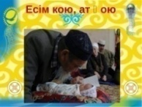  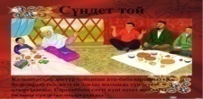  
Сабақтың соңы  11 мин  3 мин | «Өрмекші торы» әдісі  Өрмекшінің сұлбасына басына тақырыпты, денесіне өзекті ойларды, аяқтарына тірек сөздер арқылы шешу жолдарын жазып, өз ойларын тиянақтап пысықтайды.  Дескриптор:  -Өрмекшінің сұлбасын толтырады  -Сабақты қорытындылайды  Кері байланыс:«Білім қоржыны»  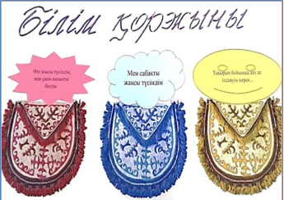 | 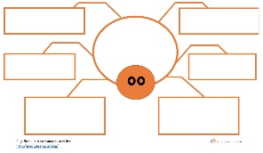  Қоржындар, стикер

